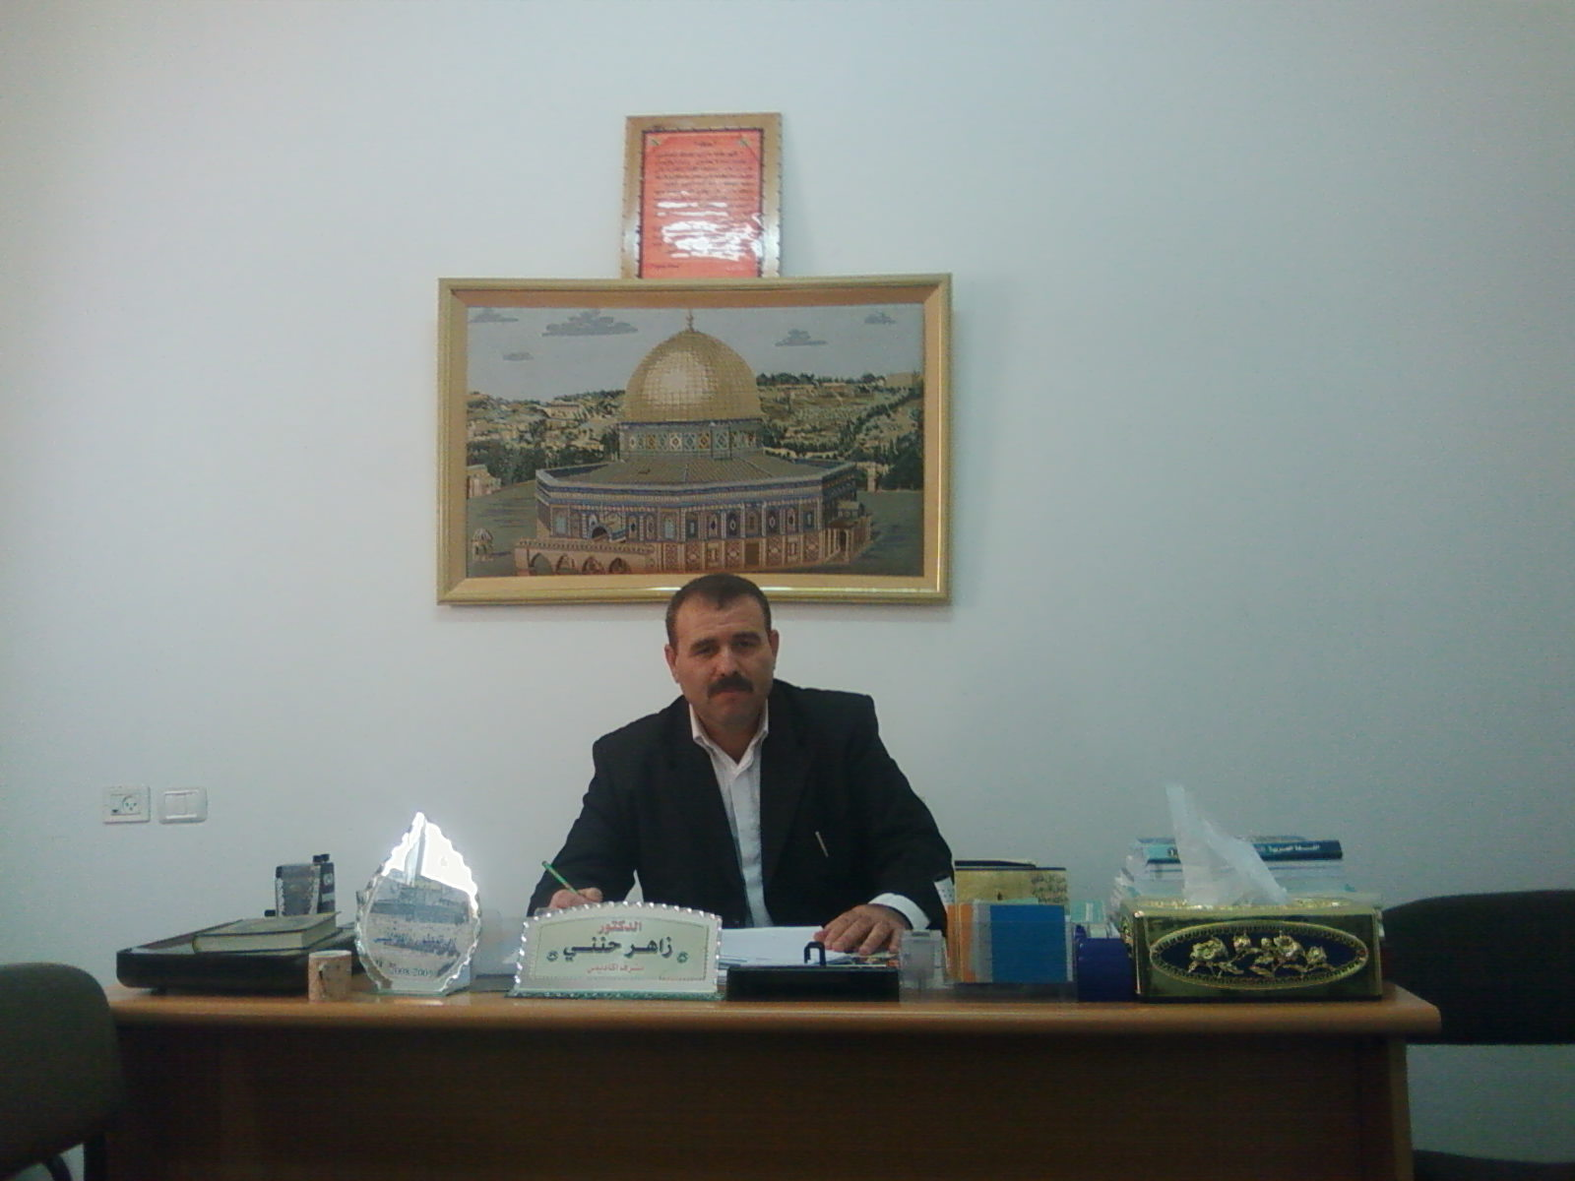

سيرة ذاتية

الدكتور زاهر محمد الجوهر حنني

الهوية الشخصية

الاسم : زاهر محمد عبد القادر عبد الله الجوهر حنني
الجنسية : فلسطيني
مكان الولادة وتاريخها : فلسطين ، نابلس ، بيت فوريك ،18/3/1969م
الحالة الاجتماعية : متزوج
الأولاد : ("محمد العربي"، بغداد، مياسة، رواء، لماء)
مكان الإقامة الدائم : نابلس ، بيت فوريك

مكان الإقامة الحالي : قلقيلية/ مقابل كلية الدعوة.
هاتف وناسوخ : 092946791
محمول : 0599319472

البيانات الأكاديمية
- دكتوراه في فلسفة اللغة العربية / آداب،من جامعة بغداد- العراق- أيار/2002
- ماجستير في اللغة العربية وآدابها من جامعة البصرة –العراق-آب /1997م
- بكالوريوس في اللغة العربية وآدابها من جامعة الموصل-العراق –حزيران/1994م
- الثانوية العامة –الفرع الأدبي – بيت فوريك - فلسطين – 1987م

الخبرة العملية
- مدرس في مدرسة دار العلوم الثانوية رام الله – فلسطين – 1996-1997م
- مدرس في التربية و التعليم – مدرسة دير دبوان الثانوية – رام الله – فلسطين 97/98-2001م
- مشرف غير متفرغ في جامعة القدس المفتوحة – رام الله وأريحا وسلفيت ، فلسطين 1997_2003 م.
- صحفي في جريدة الأقصى-1995م
- عضو هيئة تدريس في جامعة القدس المفتوحة _قلقيلية منذ 23/10/ 2003_ ( حتى الآن )
- عضو مجلس تخصص ماجستير اللغة العربية وآدابها منذ 2015حتى الآن.
- عضو هيئة تدريس ماجستير اللغة العربية وآدابها في جامعة القدس المفتوحة 2015 حتى الآن.
- رئيس قسم اللغة العربية في جامعة القدس المفتوحة 2011-2013 و 2014-2015م.
- محكم دائم في مجلة جامعة القدس المفتوحة للأبحاث والدراسات ومجلة جامعة النجاح الوطنية.
- مراسل صحفي لمجلة القدس الرياضي / عمان – بغداد (1993-1994)
- سكرتير تحرير مجلة صوت الجماهير/ رام الله 1998- 2001.
البريد الالكتروني: zhanani@qou.edu
Al3oroobah@yahoo.com

- كتب منشورة
1- إرهاصات- ديوان شعر، قلقيلية، 2005.
2- نقوش أولية على أهداب كوفية، ديوان شعر، قلقيلية، 2009 .
3- عنتر قاهر الموت، - سيرة غيرية- ، قلقيلية، 2005.
4- القادة الشهداء في ضمائر الشعراء (ياسر عرفات، صدام حسين، جمال عبد الناصر)-دراسات في الشعر الفلسطيني- ، قلقيلية، 2009.
5- شظايا حب وزعتر، ديوان شعر، دار الكتب للطباعة والنشر، جامعة الموصل/ العراق /1994
6- ما زال الشهداء يقاتلون، مجموعة قصصية (بالاشتراك مع الكاتب يوسف حنني)، دار الأيتام الإسلامية القدس، 1997.
7- شعر المعتقلات في فلسطين (1967-1993)، المركز الثقافي الفلسطيني –بيت الشعر- رام الله/ 1999.(دراسة نقدية)
8- جرائم لا تسقط بالتقادم –قلقيلية نسف المركز1956، مطبعة قلقيلية الحديثة 2012، بالاشتراك مع أ.سامح عودة.
9- تطور الشعر الفلسطيني في الأرض المحتلة (1990-2000) دار دجلة ناشرون وموزعون/ عمان/2015.م(دراسة نقدية)
10- من أدب الأسر(شعر المعتقلات في فلسطين) دار دجلة ناشرون وموزعون/ عمان/ 2015.م(دراسة نقدية)
11- هموم الزمن العابر في شعر جابر-دراسات في شعر جابر بطة-إشراف وتقديم-.(دراسة نقدية)

- بحوث علمية محكمة
- بغداد بين الرؤية والرؤيا في شعر فلسطيني معاصر(بحث محكم)- مجلة جامعة القدس المفتوحة- محكمة- عدد/9/شباط/2007.
- المبني للمجهول في القرآن الكريم- بحث في النحو والدلالة(بحث محكم)- مجلة جامعة الخليل للبحوث محكمة- مجلد/3، عدد/1/2007
- الفدائي ياسر عرفات في شعر الأرض المحتلة (بحث محكم) - مجلة علوم إنسانية- محكمة- عدد/40،شتاء 2009.
- (الثلاثيات –رؤية نقدية في المعلقة الفلسطينية للشاعر خالد علي مصطفى – نموذجا- ) (بحث محكم) مجلة جامعة القدس المفتوحة –محكمة- 4/7/2009.
- الأم ورحلتها في الشعر العربي من الجاهلية إلى نهاية العصر العباسي- (بحث محكم) مجلة علوم إنسانية –محكمة- عدد 43/ خريف 2009.
- الشعر بين متناقضين- دراسة في نماذج من الشعر الفلسطيني المعاصر- (بحث محكم) مجلة القراءة والمعرفة، (تصدر عن الجمعية المصرية للقراءة والمعرفة) جامعة عين شمس- كلية التربية، محكمة، ع/130، ج/1، أغسطس 2012.
- الإعجاز الجمالي في رسم صور الجنة في القرآن الكريم- (بحث محكم) مجلة الحجاز العالمية المحكمة للدراسات الإسلامية والعربية، المملكة العربية السعودية، رجب/1436ه.يونيو/2015م.
- العودة المبتورة –موازنة بين ديواني أديب ناصر(زيتي وزيتوني) وهشام عودة(أقتفي خطو ذاكرتي) (بحث محكم) مجلة جامعة القدس المفتوحة للأبحاث والدراسات المحكمة مقبول بتاريخ 12/12/ 2016م.
- رؤية دلالية ثلاثية الأبعاد- دراسة في ديوان (ما قاله الراعي لصاحبه) للشاعر الفلسطيني هشام عودة -، (بحث محكم) مجلة الحجاز العالمية المحكمة للدراسات الإسلامية والعربية، المملكة العربية السعودية، عدد14/فبراير2016م.
10-سيميائية أسماء الأعلام في رواية راكب الريح للروائي الفلسطيني يحيى يخلف، (بحث
محكم) مجلة جامعة النجاح الوطنية للأبحاث- العلوم الإنسانية،مقبول بتاريخ 26/10/2017م.
11- الأغنية الشعبية الفلسطينية في جنين والجليل – دراسة لغوية، بالاشتراك مع د.جمال
رباح، (بحث محكم) مجلة جامعة فلسطين التقنية –خضوري للأبحاث، مقبول بتاريخ 15/2/2018م.
12- الوطنية بوصفها رؤيا في شعر عبد الناصر صالح، (بحث غير محكم) مجلة مجمع اللغة العربية/ المملكة العربية السعودية، ع/5، سبتمبر 2014. ومجلة مشارف مقدسية، رام الله 2015م.
13- شعرية الفضاء الروائي في (وريث يافا) للمتوكل طه، (بحث محكم) مجلة جامعة القدس المفتوحة للبحوث الإنسانية والاجتماعية المحكمة، مقبول للنشر بتاريخ 27/8/2018م.

- مؤتمرات

- بحث بعنوان(حق العودة في الشعر الفلسطيني) جامعة القدس المفتوحة،مؤتمر حق العودة-الواقع والتحديات-،11/12/2006.
- بحث بعنوان(الأغنية الشعبية الفلسطينية ودورها في حركة التحرر الوطني) – جامعة القدس المفتوحة –مؤتمر التراث الشعبي الفلسطيني هوية وانتماء، (بالاشتراك مع أ. عبد العزيز أمين عرار)،17/11/2007.
- بحث بعنوان (الترجمة إلى العربية وأثرها في شيوع الأخطاء اللغوية) جامعة النجاح الوطنية، مؤتمر دور الترجمة في حوار الحضارات، 21-22/10/2007.
- ورقة بعنوان (نصوص (القرية القرية ...) لمعمر القذافي، بين القصة والمقالة) مؤتمر فلسطين الأدبي الأول لمناقشة أعمال معمر القذافي الأدبية،قلقيلية، 2008
- ورقة بعنوان ( حل الصراع في فلسطين في البعدين الديني والقومي) مؤتمر نحو حل الصراع في فلسطين، قلقيلية، شباط/2009.
- بحث بعنوان (رؤية في واقع العربية الفصحى وسبل تعزيزها في مواجهة التعجيم والتغريب) قدم في المؤتمر الدولي الثاني للغة لعربية المنعقد في دبي من 7-10/5/2013م. المجلس الدولي للغة العربية.
- بحث بعنوان (شعر المعتقلات في فلسطين بعد 1993،دراسة في الأبعاد الجمالية)، قدم في مؤتمر "الأسرى الفلسطينيون في السجون الإسرائيلية" الذي عقدته جامعة القدس المفتوحة في غزة - رام الله، يومي 24و25/6/2013 .
- بحث بعنوان (الثورة الفلسطينية وأبعادها القومية في شعر أديب ناصر نموذجا) شارك في المؤتمر الدولي الثالث للغة العربية / المنعقد في دبي في7-10/5/2014.
- بحث بعنوان (الخطابية وأبعادها الدلالية في شعر الثورة الفلسطينية –شعر صخر حبش نموذجا-) شارك في مؤتمر صخر حبش مفكرا ومناضلا المنعقد في رام الله جامعة القدس المفتوحة 5/3/2014.
10-بحث بعنوان(رؤية نقدية تعبيرية في روايات غريب عسقلاني المجموعة الكاملة) مقبول للمشاركة في المؤتمر الدولي للغة العربية-دبي- المؤتمر السنوي السابع (أيار)2016م.
11-ورقة بعنوان (الموت المجاني في مسرحيات غسان كنفاني) ألقيت في ندوة عن غسان كنفاني بحضور ومشاركة معالي الوزير د.إيهاب بسيسو، على هامش معرض فلسطين الدولي للكتاب، رام الله 2016م.

- تكريم
  - شهادات تقدير عديدة من أ.د. رئيس جامعة القدس المفتوحة ونائيه للتميز السنوي منذ التعيين في الجامعة وحتى الآن.
  - شهادة تقدير- من الجمعية الدولية للمترجمين واللغويين العرب، 1/1/2009.
  - شهادة تقدير- من المركز الفلسطيني لمصادر حقوق المواطنة واللاجئين/ بديل، جائزة العودة السنوية/2008.
  - شهادة تقدير- من جامعة القدس المفتوحة- وتكريم من الأستاذ الدكتور يونس عمرو بمناسبة تكريم شعراء الجامعة 1/7/2008.
  - شكر وتقدير - من جامعة القدس المفتوحة- نابلس، لتحكيم مسابقة الإبداع الأدبي.21/6/ 2006.
  - شكر وتقدير - من جامعة القدس المفتوحة –قلقيلية ووزارة الثقافة-قلقيلية، لتحكيم المسابقة الإبداعية الأولى/2005.
  - شكر وتقدير – من جامعة القدس المفتوحة/قلقيلية، ووزارة الثقافة/ قلقيلية، ومحافظ محافظة قلقيلية، لتحكيم المسابقة الإبداعية الثانية /2007.
  - شهادة تقدير من الاتحاد العام للمعلمين الفلسطينيين /قلقيلية،2005.
  - شهادات شكر وعرفان عديدة من مجلس اتحاد الطلبة.
10-عشرات شهادات التقدير من مدارس محافظتي قلقيلية ونابلس.
- مقالات ومقابلات
1- مقابلة مع جريدة الوطن العمانية 10/1/2012
2- مقابلة مع مجلة أوتار التونسية- حوار – أدب وسياسة، 2008.
3- مقال أدبي، بعنوان (خيرية) منشور في كثير من المواضع على الشبكة العنكبوتية، منها: مجلة ديوان العرب،24/11/2007.
4- مقال: مظاهر تطور شعر النكبة.
5- مقابلات كثيرة في الإذاعة والتلفزيون

- مناقشات ماجستير
1- مناقشة طالب الماجستير الأسير وائل عبد الله حسن محي الدين6/9/2004 جامعة النجاح الوطنية.
2- مناقشة طالب الماجستير مرزوق بدوي عبد الله البدوي 27/6/ 2004 جامعة النجاح الوطنية.
3- مناقشة طالب الماجستير عبد المنعم محمد فارس سليمان في28/12 /2004. جامعة النجاح الوطنية.
4- مناقشة طالب الماجستير إياد توفيق أبو الرب في 8/6/2009. جامعة النجاح الوطنية
5- مناقشة طالب الماجستير نمر العدوان في جامعة النجاح الوطنية2014م.
6- أشرف حاليا على ثلاث رسائل ماجستير/ جامعة القدس المفتوحة.
- عضوية مؤسسات
1- عضو الشبكة العربية للتعليم المفتوح والتعليم عن بعد / عمان منذ 5/4/2008.
2- عضو اتحاد الأدباء والكتاب الفلسطينيين منذ 1994
3- نائب رئيس الجمعية العلمية الفلسطينية قلقيلية 2005- 2006.
4- عضو الهيئة الإدارية في منتدى المثقفين / قلقيلية منذ 2005 -2010.
5- عضو لجنة القدس عاصمة الثقافة العربية 2009/ محافظة قلقيلية.
6-رئيس المجلس الاستشاري الثقافي /وزارة الثقافة، عن محافظة قلقيلية.
7- عضو المجلس الاستشاري لمجلس محافظة قلقيلية 2015.

- ندوات
1- محاضر في ندوة بعنوان (الحكاية الشعبية) – جامعة القدس المفتوحة ومنتدى المثقفين،قلقيلية،14/4/2008.
2- إدارة ندوة عن حياة محمد الماغوط وأدبه، منتدى المثقفين وجامعة القدس المفتوحة،قلقيلية.
3- إدارة ندوة بعنوان (ماذا بعد الثانوية) منتدى المثقفين والغرفة التجارية وبلدية قلقيلية والجمعية العلمية الفلسطينية وجامعة القدس المفتوحة،23/7/2005.
4- إدارة ندوة لمناقشة كتاب (قول يا طير) قلقيلية، شارك.
5- مشاركة في جميع حفلات التخريج والتكريم للطلبة في جامعة القدس المفتوحة منذ العام 2004 وحتى الآن.
6- عشرات الأمسيات الشعرية في قلقيلية وغيرها، إحداها مع الشاعر المتوكل طه،الغرفة التجارية ، وأخرى مع الشاعر الأستاذ الدكتور يحيى عبد الرؤوف جبر.
7- عدد من المحاضرات في مدارس محافظة قلقيلية بمناسبة القدس عاصمة الثقافة العربية ، قلقيلية /2009.
8- محاضر في ندوة بعنوان (دور زعماء الأمة في الصراع العربي الإسرائيلي، (ياسر عرفات، صدام حسين، جمال عبد الناصر ) نظمتها جمعية كفر ثلث الخيرية بتاريخ 28/4/2009 مع العميد ربيح خندقجي محافظ محافظة قلقيلية.
9- ندوات عديدة في مدارس بيت فوريك حول واقع الأدب الفلسطيني في 2006، و2007.
10-محاضرة للمشرفين الأكاديميين المتفرغين في جامعة القدس المفتوحة حول الأخطاء اللغوية الشائعة، قلقيلية /2008.
11-خمس محاضرات حول الواقع الثقافي وأبعاده في فلسطين-مدرسة الشارقة ومدرسة السعدية ومدرسة الشيماء ومدرسة مسقط والتربية والتعليم– قلقيلية/2012-2013.
11-محاضر في ندوة بعنوان أدب الأطفال في فلسطين مديرية التربية والتعليم/ قلقيلية- 2015
12-محاضر في ندوة بعنوان (ربة السيف والقلم) عن أدب الأسيرات الفلسطينيات-عائشة عودة أنموذجا- مديرية التربية والتعليم/ قلقيلية 9/4/2015..... وغيرها كثير.
- تقديم كتب منشورة
- تقديم الأعمال الروائية الكاملة للروائي الفلسطيني غريب عسقلاني، 2016م.
- تقديم ديوان شعر للشاعر هشام خطاطبة.
- تقديم ديوان شعر للشاعر أبي صهيب.
- كتبوا
1- إرهاصات الشاعر زاهر حنني –دراسة وتحليل-، أ.روضة مفيد عبد الهادي.
2- الرمز في إرهاصات الشاعر زاهر حنني، أ.عبير حمد.
3- الصورة الفنية في نقوش أولية على أهداب كوفية للشاعر زاهر حنني، أ.إبراهيم عويصي.
4- عرض وتقديم ديوان إرهاصات، د. زهير إبراهيم آل سيف.
5- هذه الإرهاصات، د. جلال عيد.
6- الحنني والشعر أ.أحمد جبر.
7- عن عنتر قاهر الموت وحكاية عشق، أ.سامح عودة

8- دراسة أسلوبية في ديوان إرهاصات للشاعر زاهر حنني- أ. حاتم قبها.

